

**제목: 5조 기획서 최종본**

**조원: 이선우, 김민우, 구화목, 나경혁**

**신경공학 팀 프로젝트**

**최초 보고서 내용 요약**

**목표:** 뇌파를 이용한 커서 이동과 키보드 입력

**목표 선정 이유**:

신체가 불편한 환자가 뇌파만으로 인터넷을 이용할 때 마우스 커서를 자유롭게 쓸 수 있도록 하기 위함

**방법론**: 커서 이동과 키보드 입력을 위해 다음과 같은 5개의 제안을 하였다.

1. ERP/ERS활용: 화면에 있는 공을 4가지 방향으로 움직이는 것을 상상하여 커서를 이동시킴 -> 커서를 이동시키기에는 너무 부정확하다. 결과적으로 **탈락**
2. ERP활용1: Oddball Paradigm을 활용하여 커서를 이동시킴 -> 이 방식으로 커서를 이동시키면 사용자가 원하는 거리만큼 커서를 이동시키기 어려움. 결과적으로 **탈락**
3. ERP활용2: P300 speller를 활용하여 커서의 방향을 선택한 뒤 그 방향으로 커서를 이동시킴 -> 이 방식은 커서를 이동시키는데 너무 오랜 시간이 걸림. 결과적으로 **탈락**
4. ERP활용3: 화면 그리드 분할 + P300 speller응용 방식 -> 화면의 작은 버튼을 클릭하기 위해서는 화면을 매우 세분해서 나누어야 하기에 속도가 느리고 부정확함. 결과적으로 **탈락**
5. SSVEP활용: SSVEP speller활용 -> SSVEP를 활용하면 사용자에게 시각피로를 유발하고 속도 역시 느리지만 사용자가 비교적 쉽게 커서를 이동시킬 수 있음. 결과적으로 **이 방법을 선정**

5번째 대안인 SSVEP speller활용 대안에 키보드 추가 방안을 선택하였으나 다음과 같은 문제가 발생

1. SSVEP는 속도가 너무 느려서 활용하기 매우 불편함
2. SSVEP speller 키보드를 활용하여 한글을 입력하기는 너무 어렵고 영어를 입력하면 한글을 쓰는 우리나라 환자들을 이용하기 매우 불편함

**결과:**

커서이동과 키보드 입력같이 복잡한 방법 말고 다른 효과적인 방식으로 환자가 정보를 전달 할 수 있는 방법을 고민해봄 -> 이모티콘을 활용하여 빠르고 간단하게 환자가 자신의 상태와 기분을 전달 할 수 있게함

**최종 선정 프로젝트**:

**목표: SSVEP를 이용하여 SNS입력 창에서 8개의 이모티콘( Emoji) 중 하나를 선택하여 입력하는 시스템 구현**

**※왜 환자가 뇌파로 이모티콘을 선택할 수 있는 프로그램이 필요한가?**

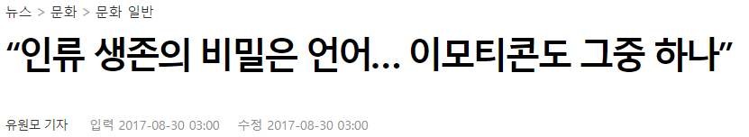

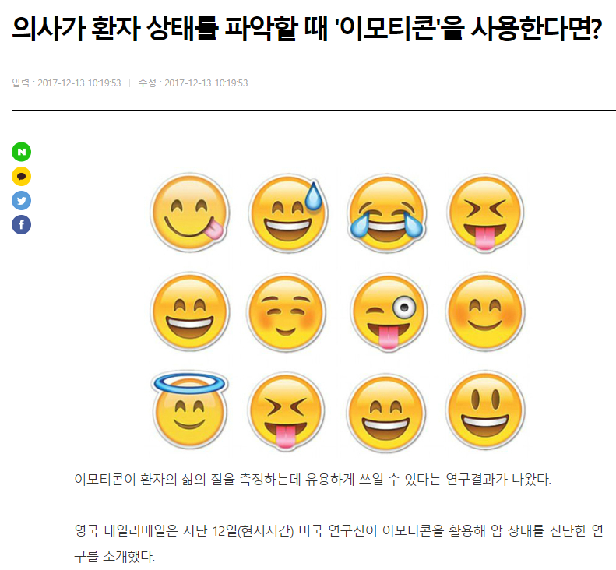

**결론:**

**1.**

이모티콘을 활용하여 환자가 상태, 의사를 표현하는 것이 단어로 표현 하는 것보다 더 신속하고 효율적이다. 의사나 간병인은 환자의 빠른 상태표현에 따라 더 신속하게 대처 할 수 있기에 사태의 악화를 최소화 할 수 있다**.**

**2.**

환자입장에서 보았을 때 갑자기 몸이 아프거나 빠르게 자신의 의사를 표현 해야 할 때 이모티콘 하나로 이를 전달하는 것이 편하다. 뇌파를 활용하기에 뇌파측정기를 착용하면 언제든 상태, 의사를 표현할 수 있다.

**방법론 재정리**:

**1**.

우선 팀원들과 각자 다른 주파수의 섬광자극에 노출시켰을 때 뇌파를 측정하였다. 측정 결과 12, 5Hz의 섬광 주파수 자극에서 뇌파가 잘 동기화되는 것을 확인할 수 있었다. 그래서 2가지 섬광 자극 주파수를 12, 5Hz로 정하였다. 선택지는 항상 2개가 주어지며 각자 선택지는12, 5Hz의 섬광주파수 자극을 준다.

측정 5초 무렵 12Hz 주파수 섬광자극을 받았을 때 11.2, 11.4, 11.6, 11.8, 12Hz뇌파세기의 변화

측정 5초 무렵 5Hz 주파수 섬광자극을 받았을 때 4.2, 4.4, 4.6, 4.8, 5Hz뇌파세기의 변화

**-> 다음 그래프들을 보면 5Hz섬광 자극을 받은 측정 5초 이후에 (4.2~5)Hz뇌파의 세기가 커지며 12Hz섬광 자극을 받은 측정 5초 이후에 (11.2~12)Hz뇌파의 세기가 커지는 것을 확인 할 수 있다**

**.**

**2**.

SSVEP speller를 활용하여 총 8개의 이모티콘을 선택할 수 있는 이지선다(二枝選多) 시스템을 구현할 예정이다. 선택한 8개의 이모티콘과 의미는 다음과 같다. 각각의 이모티콘은 환자의 상태와 필수적인 의사표현을 전달하기에 최적인 것들로 선택하였다.

C:\Users\y\Desktop\캡처44564.PNG

grinning face (기분 좋음, 상태가 괜찮음),

C:\Users\y\Desktop\캡처784564.PNG

smiling face with heart-eyes (기분이 매우 좋음, 상태가 최상임),

C:\Users\y\Desktop\캡처5456198.PNG

OK hand (동의, 확인했음)

C:\Users\y\Desktop\캡처45465146.PNG

fork and knife with plate (배고픔)

C:\Users\y\Desktop\캡처746405.PNG

face with thermometer (상태가 안 좋음, 몸이 아픔)

C:\Users\y\Desktop\캡처87956.PNG

face vomiting (상태가 매우 안 좋음, 몸이 매우 아픔)

C:\Users\y\Desktop\캡처7841654.PNG

cross mark (부동의, 이해 못함)

C:\Users\y\Desktop\캡처57164.PNG

sleepy face (졸림, 피곤함)

이 시스템은 주로 신체가 마비된 환자들이나 거둥이 불편하며 의사표현이 힘든 고령환자를 대상으로 개발하였다. 환자는 간병인 또는 의사에게 자신의 건강, 기분, 의사 등을 표현하기 위해 뇌파로 이모티콘을 선택하여 보낼 수 있다. 특히 환자가 긴급한 상황일 때 이모티콘 하나로 빠르고 정확하게 자신의 상태나 의사를 드러낼 수 있다.

**3**.

사용자가 이모티콘을 선택하기 위해서는 다음과 같은 과정을 거쳐야한다.

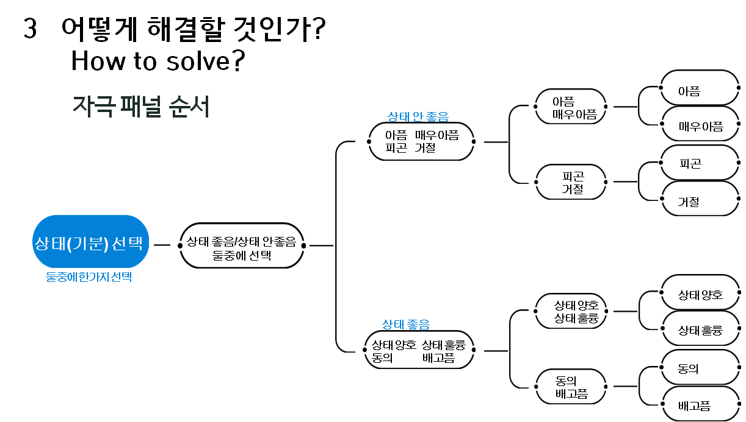

(예를 들어 배고픔을 선택할 때: 상태 좋음>동의,배고픔>배고픔 순으로 선택해야 한다)

1. 8개 이모티콘을 4가지씩 나누어 선택할 수 있게 한다.
2. 선택한 4개의 이모티콘을 다시 2가지로 나누어 선택할 수 있게 한다.
3. 선택한 2개의 이모티콘 중 최종적으로 자신이 입력할 이모티콘을 선택할 수 있게 한다.
4. 선택한 이모티콘을 메모장에 입력하어 남들에게 자신의 상태나 기분을 알 수 있도록 한다.

다음과 같이 이진 검색 트리 형태의 자극 모델로 8가지의 이모티콘 중 사용자가 원하는 이모티콘을 선택할 수 있다. 선택지는 **각각의 이모티콘을 나타내는 글자가 입력된 섬광 자극 버튼으로 구성된다**. 각자의 선택 버튼은 **화면의 좌우로 약 15cm이상 떨어져 있는 형태로 배치**된다. 화면의 가운데는 초점을 유지할 수 있는 중심점(빨간점)을 배치한다. **선택한 이모티콘은 섬광 자극이 주어지는 화면 옆에 있는 화면의 메모장에 입력된다.**

**SSVEP 방식을 선택한 이유:**

1. SSVEP 방식을 사용할 경우 이모티콘 선택 기능뿐 아니라 다른 기능들(예를 들면: 인사말이나 감정, 상태를 나타내는 간단한 문장을 선택할 수 있는 기능들)을 쉽게 추가 시킬 수 있다. -> 기능 확장성이 좋다.
2. SSVEP를 택한 이유는 중추신경 손상으로 신경계 장애로 인한 사지마비 환자들이 스스로의 힘으로 SNS를 사용할 수 있도록 하기 위해서이다. SSVEP를 통해 시각 자극에 대한 주파수 반응에 따른 뇌 반응 기반으로 구성하게 되었다[1]. 또한 SSVEP는 임계 값을 적절하게 설정하면 다른 BCI 응용보다 실험설계가 간단하며, 피험자의 학습시간이 짧아 비교적 쉬운 특징 추출 및 분류가 가능하다[2]. 현재 연구 중인 BCI 방법 중 정확도가 가장 높고 사용자의 훈련 시간이 짧아, 피실험자들은 50~80%의 성공률을 보이는 것을 확인 할 수 있다[1].

[1] 손량희, et al. "안정상태 시각유발전위 기반의 기능적 전기자극재활훈련 시스템." *J. Biomed, Eng. Res* 31 (2010): 359-364.

[2] 이상경, et al. "정상상태시각유발전위를 이용한 Mirror Neuron System 기반 BCI 시스템 개발." *한국지능시스템학회 논문지* 22.1 (2012): 62-68.